多维度数据融合下
城市公交高峰客流运力调度决策分析平台
数据分析报告

2026年挑战杯 · Smartbi AI驱动的数据创新平台研究

一、问题背景与意义

1.1 研究背景
在国家大力实施“人工智能+”行动的战略背景下，城市公共交通系统面临运力调度优化的迫切需求。传统的公交调度模式依赖固定时刻表进行发车，缺乏对客流动态变化的实时响应能力，导致高峰期运力不足、平峰期资源浪费等问题并存。
龙口市作为山东省典型的县级市，其公交系统承载着城市居民日常出行的核心功能。通过对2023-2024年约1,600万条公交刷卡数据的深度挖掘，结合天气数据、节假日数据等多维度信息，本项目旨在构建一套数据驱动的公交客流分析与运力调度优化方案。

1.2 研究意义
理论意义：探索多维度数据融合在公共交通领域的应用方法，验证机器学习模型（随机森林回归）在公交客流预测中的有效性，为中小城市公交系统的智能化升级提供方法论参考。
实践意义：通过精准识别高峰时段规律、量化天气与节假日对客流的影响程度，为公交运营企业提供基于数据的调度优化方案，实现基于大数据的“削峰填谷、按需调配”的精细化运营目标，提升运营效率，降低资源浪费。

1.3 研究目标
（1）精准识别公交客流的高峰时段规律，明确早晚高峰的时间窗口与强度特征。
（2）定量分析天气（温度、降水）、节假日等因素对客流的实际影响程度。
（3）构建基于随机森林的客流预测模型，验证模型可行性与准确性。
（4）基于当前调度方案的分析，提出数据驱动的运力调度优化建议。

二、数据来源与说明

2.1 数据概览
本项目整合了三类核心数据源，时间覆盖2023年1月至2024年12月共24个月的数据周期，具体如下表所示：
表1研究基础数据集概况
数据类型 | 数据来源 | 时间范围 | 数据量
公交刷卡数据 | 龙口市公交公司脱敏 | 2023.01-2024.12 | 15,965,997条
天气数据 | 气象数据接口 | 2023.01-2024.12 | 17,568条（小时级）
节假日数据 | 国家法定节假日 | 2023.01-2024.12 | 731天

2.2 公交刷卡数据字段说明
公交刷卡数据是本项目的核心数据源，每条记录代表一次刷卡乘车行为，包含以下关键字段：
表2公交刷卡原始数据表字段说明表
字段名 | 中文名称 | 数据类型 | 说明
CONSUMEDATETIME | 消费时间 | 日期时间 | 精确到秒的刷卡时间
LINECODE | 线路编号 | 字符串 | 公交线路唯一标识，共54条线路
BUSCODE | 车辆编号 | 字符串 | 运营车辆唯一标识，共295辆车
BUSSTOP | 站点序号 | 数值 | 乘客上车站点编号
TASK | 运营班次 | 字符串 | 上下行方向标识（0/1）
CARDTYPENAME | 卡片类型 | 字符串 | 如普通卡、学生卡、老年卡等

2.3 天气数据字段说明
天气数据为小时级气象观测记录，覆盖龙口市（经纬度37.5°N, 120.5°E），包含温度和降水量两个核心指标。温度数据由开尔文温标转换为摄氏度，降水量单位为毫米/小时。

三、数据处理流程

3.1 ETL数据管道设计
本项目在Smartbi平台中构建了完整的ETL（Extract-Transform-Load）数据管道，将原始公交刷卡数据、天气数据和节假日数据经过清洗、转换、聚合后，输出为结构化的分析数据集。整个数据管道包含六个核心处理节点：
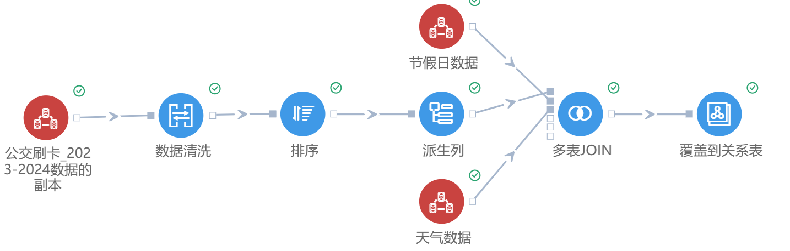
图1 Smartbi ETL数据管道流程图

数据管道从左至右依次为：数据源接入（公交刷卡原始数据副本）→数据清洗（去除空值、去重、格式统一）→排序（按时间戳排序，优化后续JOIN效率）→派生列（提取小时、日期、星期、时段分类等时间特征）→多表JOIN（左关联天气数据与节假日数据，实现多维度数据融合）→覆盖到关系表（输出最终分析数据集）。

3.2 数据清洗
原始刷卡数据包含隐私敏感字段（如卡号、身份证号等）和冗余字段，经过以下清洗步骤：删除个人隐私字段，确保数据安全合规；去除重复刷卡记录，避免重复计数；过滤异常时间戳记录（如超出运营时段的数据）；统一日期时间格式，确保时间字段的一致性。清洗后保留核心分析字段，有效记录约1,596万条。

3.3 特征工程
时间特征：从消费时间中提取小时（0-23）、日期、月份、星期等维度，并构建“是否工作日”、“时段分类”（早间5-6时、早高峰7-9时、平峰10-16时、晚高峰17-19时）等派生特征。
天气特征：将温度从开尔文转换为摄氏度，构建温度等级分类（小于0℃、0-5℃、5-10℃、10-15℃、15-20℃、20-25℃、大于30℃）；根据降水量划分降雨等级（无雨、小雨、中雨、大雨）；综合温度与降水构建天气类型分类（晴好、雨天、雪天、晴热、寒冷无雪）。
节假日特征：根据国家法定节假日日历，标注每个日期是否为节假日，构建二值特征。

3.4 数据聚合
将约1,600万条明细刷卡记录按“日期-小时-线路”三个维度进行聚合，统计每个维度组合下的刷卡次数（即客流量）。聚合后得到419,045条分析记录，每条记录包含：日期、小时、线路编号、客流量、温度、降水量、是否节假日等完整特征。

四、探索性分析

4.1 公交客流态势总览

4.1.1 核心指标概览
首先通过Smartbi指标卡对数据集的整体规模进行宏观把握。下图展示了三大核心指标：
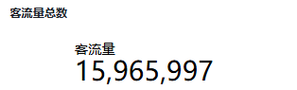
图2客流量总数指标卡
总客流量为15,965,997条刷卡记录，涵盖2023年1月至2024年12月共24个月的数据。这一数据规模为后续的统计分析提供了充足的样本量，保证了分析结论的统计显著性。
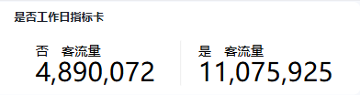
图3 工作日/非工作日客流量指标卡
工作日客流量为11,075,925条（占比69.4%），非工作日客流量为4,890,072条（占比30.6%），工作日绝对客流量约为非工作日的2.27倍。但这一差异主要由天数差异导致：在24个月（728天）的数据周期中，工作日为520天，非工作日为208天，工作日天数本身就是非工作日的2.5倍。经日均化处理后，结果如下表所示：
表3工作日与非工作日公交客流量统计对比表
类型 | 总客流量 | 天数 | 日均客流量
工作日 | 11,075,925 | 520天 | 约21,300条/天
非工作日 | 4,890,072 | 208天 | 约23,510条/天
日均化后，非工作日日均客流量（约23,510条）反而高于工作日（约21,300条），工作日日均仅为非工作日的91%。这说明非工作日的居民购物、休闲、探亲等出行需求同样旺盛，甚至超过了工作日通勤需求。因此，不能仅凭绝对客流量占比推断“通勤出行为主”，需结合分时段客流分布等更多维度进行综合判断。
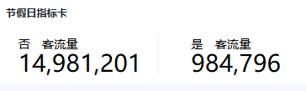
图4节假日/非节假日客流量指标卡
非节假日客流量为14,981,201条（占比93.8%），节假日客流量为984,796条（占比6.2%）。同样需要注意天数差异：在24个月（728天）中，非节假日为670天，节假日为58天，非节假日天数是节假日的11.6倍，因此绝对占比差异主要由天数差异决定。经日均化处理后：
表4节假日与非节假日公交客流统计对比表
类型 | 总客流量 | 天数 | 日均客流量
非节假日 | 14,981,201 | 670天 | 约22,360条/天
节假日 | 984,796 | 58天 | 约16,979条/天
节假日日均客流量（约16,979条）约为非节假日（约22,360条）的76%，说明节假日期间出行需求确实有所下降（降幅约24%），但降幅远不如绝对占比（6.6%）所暗示的那么大。这一降幅与节假日期间通勤需求消失、但休闲出行需求补充的客流结构变化相吻合。

4.1.2 月度客流趋势
通过KPI趋势分析图，可以观察24个月（2023年1月至2024年12月）的客流量变化趋势：
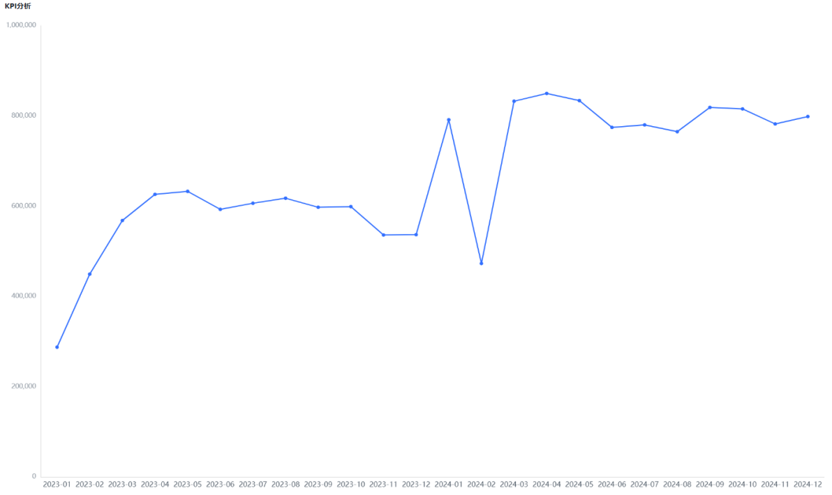
图5 2023-2024年月度客流量KPI趋势图
从KPI趋势图可以看出，客流量呈现明显的阶段性变化特征。2023年初（1-4月）客流量处于快速上升期，从约28万增长至约63万，增长幅度达125%。2023年5-10月进入平台期，客流量稳定在54-63万区间。2023年底至2024年初出现明显波动：2023年12月出现异常峰值（约79万），2024年1月大幅回落（约47.5万），2024年2-4月迅速回升至约86万的历史新高。2024年5-12月客流量稳定在77-82万的高位平台，整体较2023年提升了约45%，反映出公交系统服务能力的持续改善。

4.1.3 线路客流量分布
通过线路分布图，可以直观了解54条公交线路的客流量分布特征如下所示：
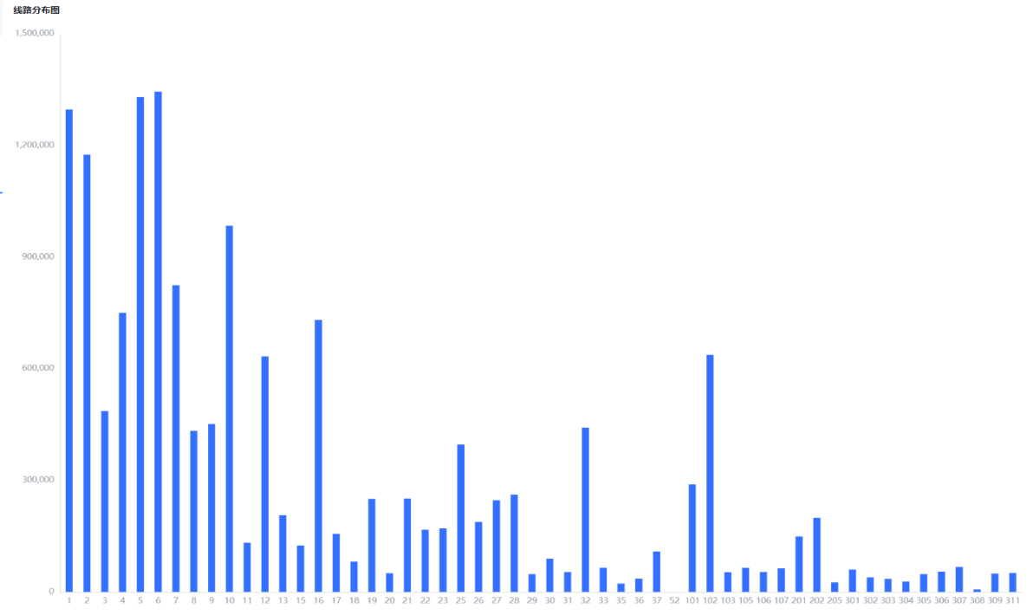
图6各线路客流量分布图
线路分布图呈现出明显的帕累托分布特征：少数骨干线路承载了绝大部分客流量。前5条线路（线路1、4、5、6、7）的客流量均超过100万人次，其中线路5和线路6的客流量最高（约135万人次），是最核心的公交干线。线路2、7、10等构成第二梯队，客流量在60-120万之间。大部分线路（尤其是300系列线路）客流量较低，如线路301-311等均在10万以下，属于低密度支线。这种分布特征表明，运力调度优化应重点关注前10条骨干线路，这些线路的优化将产生最大的效益。

4.2 高峰时段识别

4.2.1 24小时客流分布
高峰时段识别是运力调度优化的基础。通过对全量刷卡数据按小时维度聚合，绘制24小时客流分布图如下图所示：

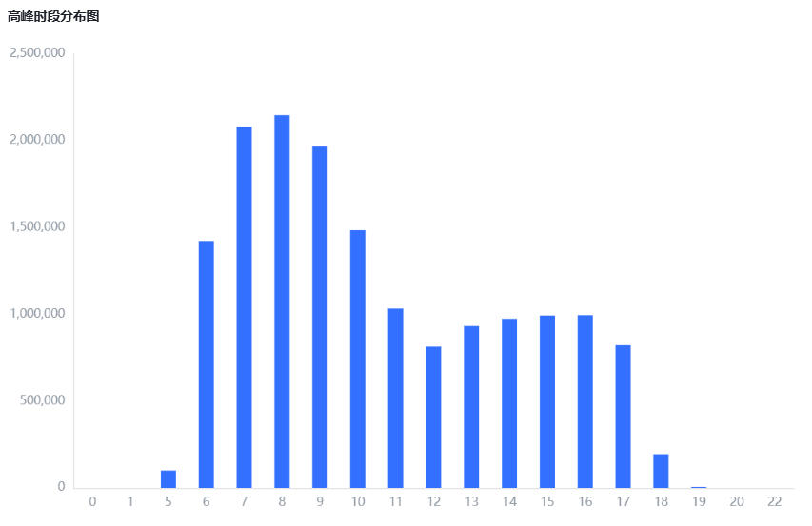图7：图7高峰时段分布图（24小时客流分布）
24小时客流分布图呈现典型的双峰分布特征。早高峰峰值出现在8:00（约215万人次），是全天客流的绝对高点。从5:00到8:00客流量经历了爆发式增长（从约10万激增至215万，增幅约20倍），反映出早间通勤需求的集中释放。9:00之后客流量逐步回落，11:00-16:00进入平峰期（约80-99万），维持在全天峰值的37-46%水平。17:00-18:00出现小幅回升但幅度有限，随后迅速下降至接近零值。龙口市公交客流呈现明显的“早高峰主导型”特征，早高峰时段的运力保障是调度工作的重中之重。

4.2.2 单线路24小时客流雷达图
为了更细致地观察单条线路的客流时变特征，采用雷达图展示某线路20个不同日期的24小时客流模式：

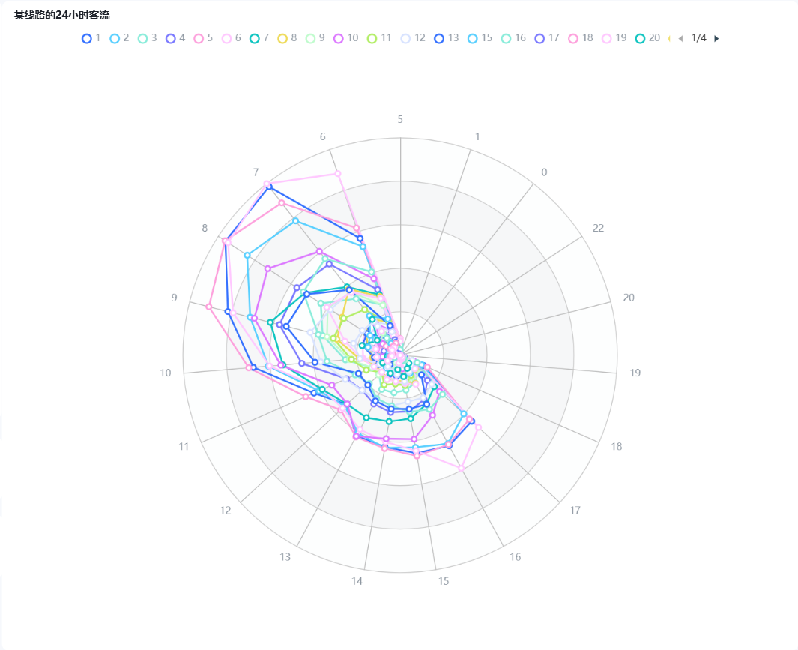
图8 某线路24小时客流雷达图
雷达图以极坐标形式展示了24小时的客流循环特征。不同颜色的曲线代表20个不同线路的客流模式，大部分曲线在7:00-9:00时段向外凸出（早高峰），在17:00-19:00有第二次凸出（晚高峰），呈现典型的双峰形态。不同日期之间的曲线形态存在差异，部分日期的峰值明显高于其他日期，这可能与天气、星期、特殊事件等因素有关。雷达图直观地揭示了同一线路在不同日期客流模式的变异性，这种变异性正是后续建模需要捕捉和预测的关键信息。

4.2.3 各线路24小时热力图
通过热力图可以同时观察所有线路在全天24小时内的客流强度分布：

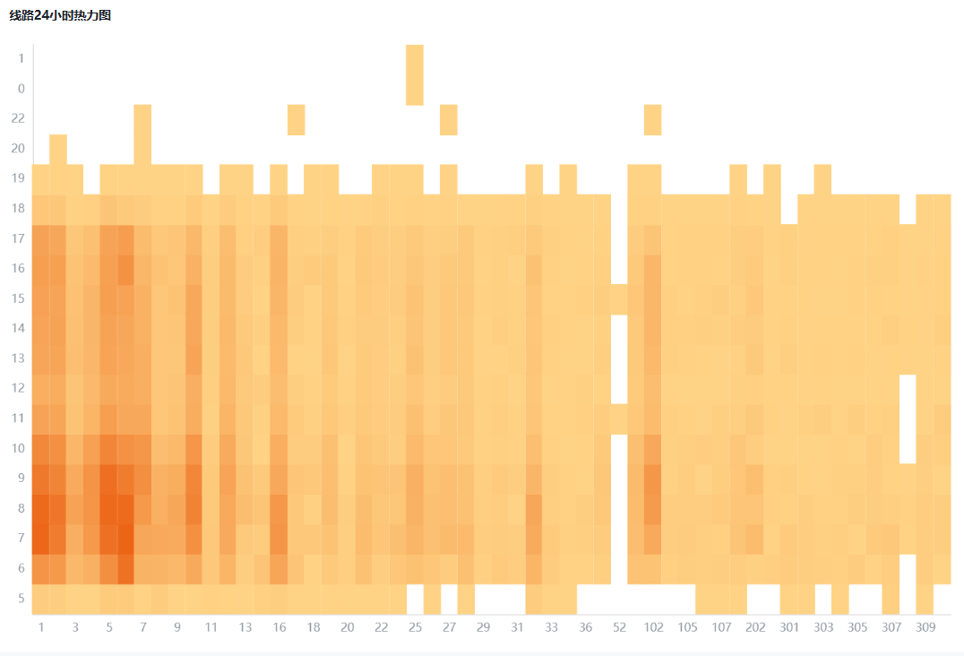
图9各线路24小时客流热力图

热力图以颜色深浅表示客流强度，深橙色代表高客流，浅黄色代表低客流，白色代表无数据。从热力图可以清晰看出：线路1、3、5、7在6:00-9:00时段呈现最深的橙色，是早高峰客流最密集的线路；大部分线路在晚高峰（17:00-19:00）也有一定的客流集中，但强度低于早高峰；部分线路（如线路36、52、300系列）存在明显的数据空白，可能是运营频次较低或数据采集不完整；深夜时段（22:00之后）仅有零星线路有客流记录。热力图为分线路、分时段的精细化调度提供了直观的全局视图。

4.3 多维度影响因素分析

4.3.1 温度对客流的影响
首先分析不同温度等级下24小时客流曲线的差异如下图所示：
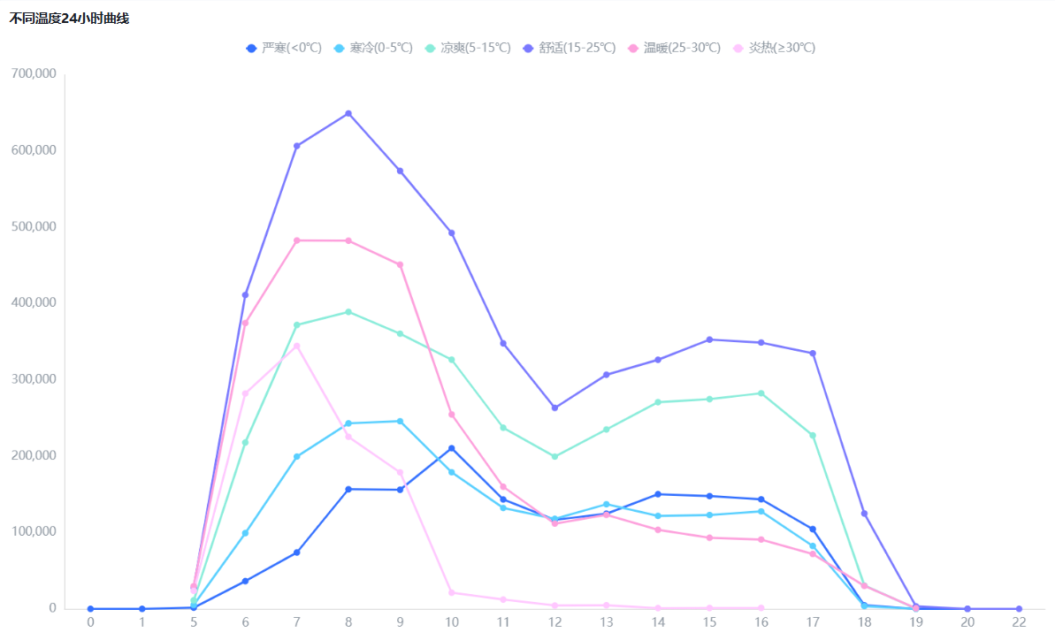
图10不同温度等级24小时客流曲线
上图展示了6个温度等级（严寒<0℃、寒冷0-5℃、凉爽5-15℃、舒适15-25℃、温暖25-30℃、炎热≥30℃）下的24小时客流曲线。舒适温度（15-25℃，紫色线）在早高峰时段（7-8时）的客流量最高（约65万），是客流表现最好的温度区间。清凉温度（5-15℃，绿色线）的客流表现次之。炎热温度（≥30℃，浅粉色线）在早高峰时段出现一个尖锐的峰值后迅速下降。寒冷温度（0-5℃）和严寒温度（<0℃）的客流整体偏低，且峰值出现时间较晚（约10:00），说明低温天气推迟了出行时间。
进一步将温度等级与客流量进行汇总对比如下图所示：
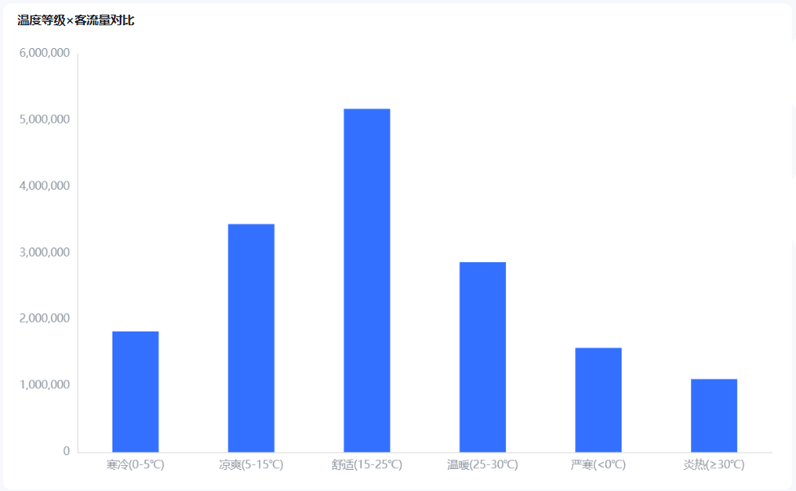
图11温度等级与客流量对比
温度等级与客流量对比的柱状图显示，舒适温度（15-25℃）以约515万客流量位居首位，凉爽温度（5-15℃）以约345万次之。炎热（≥30℃）客流量仅为约110万，较舒适温度下降约79%；严寒（<0℃）客流量约155万，下降约70%。温度与客流的关系呈现明显的“倒U型”曲线，15-25℃是最适宜公交出行的“黄金温度区间”。

4.3.2 天气类型对客流的影响
综合温度与降水两个维度，构建7种天气类型（寒冷、凉爽、舒适、温暖、雪天、炎热、雨天），分析其对客流的影响如下图所示：
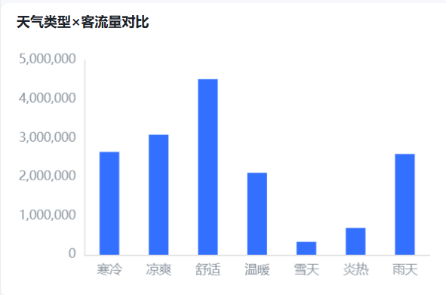
图12天气类型与客流量对比
天气类型与客流量对比图揭示了不同天气条件下的客流差异格局。舒适天气以约450万客流量位居第一，凉爽天气约310万次之。雪天（约30万）和炎热（约65万）是客流最低的两种天气类型，雪天客流量仅为舒适天气的约6.7%。雨天客流量约为260万，与寒冷天气（约260万）相当，说明龙口市居民对降雨的敏感度相对较低，降雨并未导致客流量的大幅下降。
为了更精细化地分析天气对特定时段的影响，以下聚焦工作日早高峰核心时段（7:00）进行天气对比分析。需要注意的是，此分析需设置筛选条件hour_only=7、是否工作日=是，以锁定早高峰特定时段，确保对比的公平性：
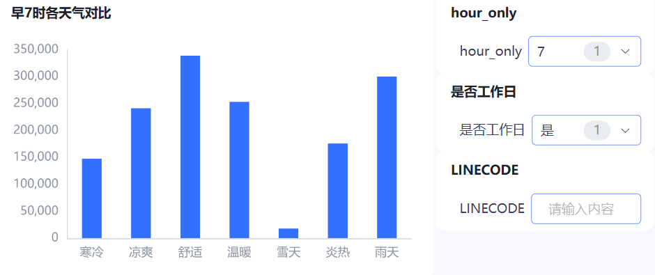图13工作日早7时各天气类型客流量对比
工作日早7时各天气类型对比图针对性地分析了早高峰核心时段不同天气下的客流差异。在筛选了hour_only=7和是否工作日=是后，该图聚焦于通勤高峰时段的天气影响。舒适天气在工作日早7时的客流量最高（约450万），凉爽天气次之（约310万），寒冷和雨天约260万，温暖约210万，炎热约70万，雪天最低（约30万）。这一结果与全天候的天气类型对比（图12）基本一致，但早7时特定时段的数据更精准地反映了通勤出行场景下的天气敏感性，为早高峰时段的天气联动调度提供了更精确的决策依据。

4.3.3 降雨等级对客流的影响
分析降雨等级对客流量的影响如下图所示：
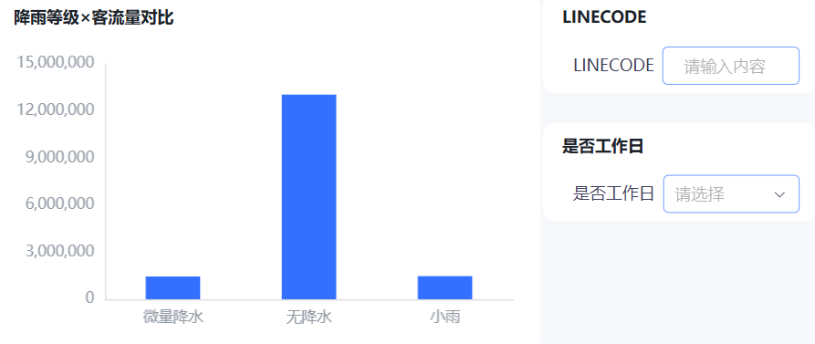
图14降雨等级与客流量对比
降雨等级与客流量对比图按无降水、微量降水、小雨三个等级展示了客流量分布。但直接比较绝对客流量会得出误导性结论，因为不同降雨等级的天数差异悬殊。根据实际数据统计（微量降水：tp≤0.00005；小雨：tp>0.00005），各降雨等级分布如下：
表5不同降雨等级下公交客流量统计表
降雨等级 | 天数 | 总客流量 | 日均客流量
无降水 | 337天 | 约124.2万 | 约3,687条/天
微量降水 | 134天 | 约13.2万 | 约985条/天
小雨 | 81天 | 约12.6万 | 约1,551条/天
由于同一日期内不同小时的降水量可能属于不同等级，上述天数存在跨等级重叠（如某日上午为微量降水、下午为小雨），因此三级天数之和大于实际总天数。这不会影响日均客流量的计算，但需注意各等级日期并非互斥。从日均客流量来看，无降水日（3,687条/天）远高于有降水日。微量降水日（985条/天）最低，小雨日（1,551条/天）居中，小雨日日均反而是微量降水日的1.57倍，说明在龙口市的数据中，降水强度与客流量并非简单的线性负相关，这可能与微量降水日更多集中在冬季等客流量本就偏低的时段有关，存在季节性和周期性等混杂因素。更重要的是，龙口市两年数据中降水量最大值仅为0.0074mm/h，仪表盘中的“小雨”（tp>0.00005）对应的实际降水量仍属于极低水平，远未达到气象学意义上的“小雨”标准（0.5-2.5mm/h）。数据中完全没有出现中雨、大雨或暴雨天气。因此，该仪表盘实际上只反映“有无降水”和“极微量降水和稍多降水”的二元或三元对比，无法覆盖从微量到暴雨的完整降雨强度谱系。
当前图表能说明的是龙口市大部分时间为无降水天气，且降水量整体很低。由于缺乏中雨及以上降水数据，该分析无法得出“降雨强度如何影响客流”的有效结论，更多的是结合温度来多元分析。

五、调度现状分析

5.1 分析方法
当前调度方案的分析基于BUSCODE（车辆编号）字段的唯一计数。在Smartbi平台中，通过对BUSCODE字段设置“唯一计数”聚合方式，可以统计每个时段、每条线路上实际运营的不同车辆数量，从而还原当前的运力部署方案。
具体分析维度包括：按线路×时段统计运营车辆数（交叉表/热力图），按线路对比早高峰车辆数与客流量（柱形-折线双轴组合图），各线路载客情况散点图分析，以及各时段平均载客率估算。

5.2 各线路各时段运营车辆分布
通过交叉表分析，可以直观看到各线路在不同时段的车辆投放情况。以下热力图展示了54条线路在早间、早高峰、平峰、晚高峰四个时段的车辆分布密度：
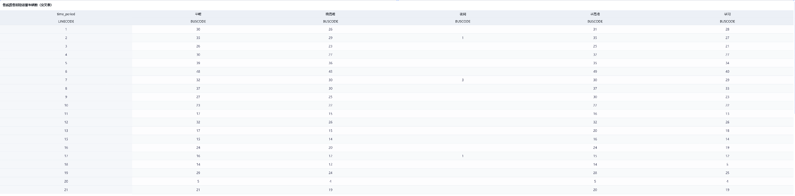
图15各线路各时段运营车辆数交叉表
从交叉表数据的部分展示中可以看出，当前调度方案呈现以下特征：大部分线路在早高峰时段投放的车辆数最多，与客流高峰时段基本匹配；但平峰时段（10:00-16:00，共7小时）的车辆投放量与早高峰（7:00-9:00，共3小时）差异不大，存在明显的运力过剩。

5.3 早高峰供需匹配分析
通过散点图分析早高峰时段各线路的运营车辆数与客流量之间的匹配关系：
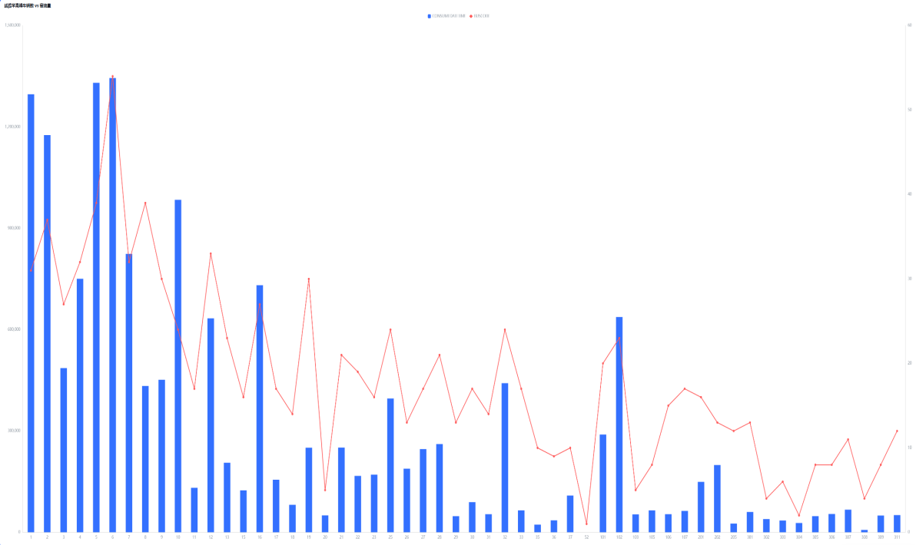
图16早高峰各线路运营车辆数 vs 客流量
客流量呈现明显的头部集中特征，线路1-10号客流量超过80万人次，5号线最高约110万人次，从线路10号之后客流量急剧下降，20号之后降至30万以下，整体呈帕累托分布。配车数与客流量整体正相关，但存在局部背离：1-10号主干线路匹配度较高，5号线配车数峰值约55辆与客流高峰对应；11-30号线路配车数波动幅度明显大于客流量波动，如16号线客流约35万但配车数骤升至约45辆，存在过度配置，而14、18号线配车数相对偏低，可能配置不足。线路31-66号客流量已降至低位，但配车数仍维持10-20辆，33号和52号线配车数接近零，可能为停运或数据异常。单车承载效率随客流规模递减，主干线路单车承载约16,000-22,000人次，低效线路仅约3,000-10,000人次，存在明显的规模不经济现象。综合来看，该组合图揭示了当前调度的两个核心问题：11-30号线路区域配车数与客流量存在匹配偏差，31-66号低客流线路存在普遍的运力冗余。这为后续优化提供了明确方向：优先调整16号线等过度配车线路，将冗余车辆调配至运力不足的线路，同时对低效线路实施小车型替换或班次缩减。

5.4 各线路载客情况散点图分析
在Smartbi中通过散点图进一步分析各线路在不同时段的载客量分布，X轴为分配的车辆数（0-60），Y轴为载客量（0-150万），不同线路以不同颜色区分。
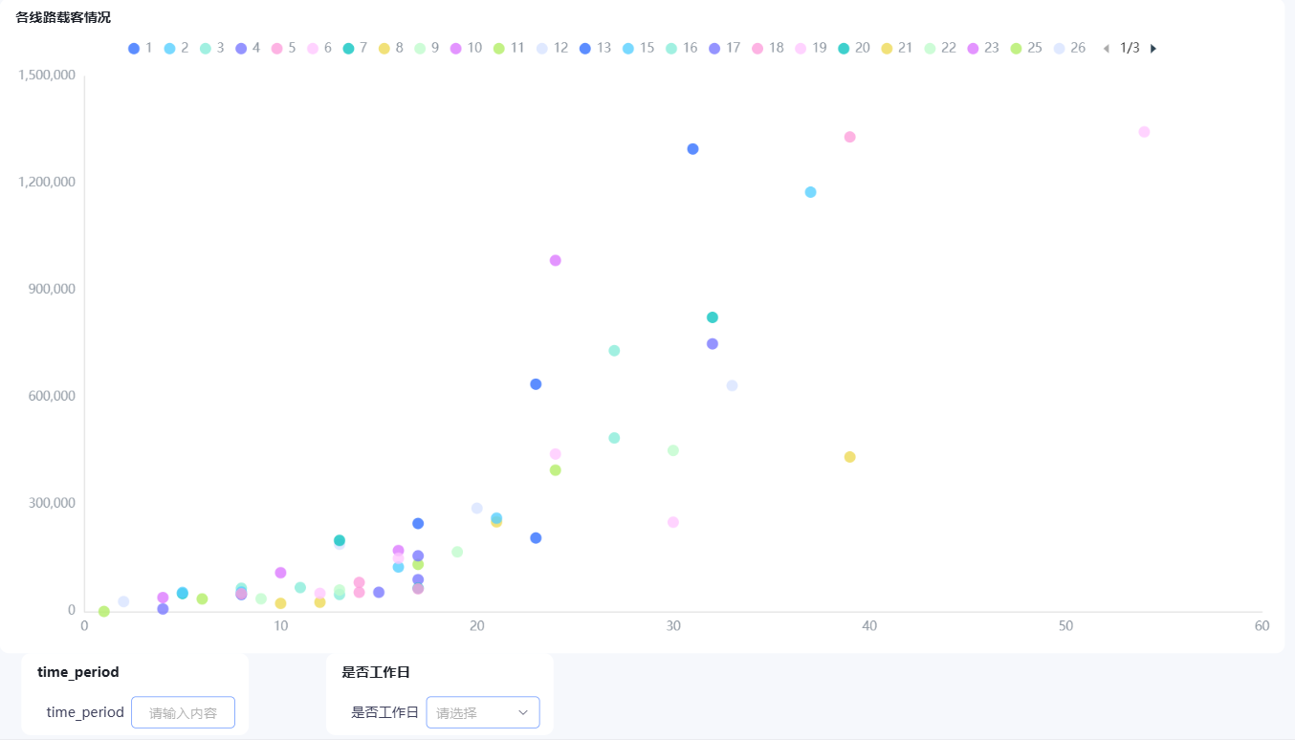
图17各线路载客情况散点图
散点整体呈从左下到右上的正相关趋势，但离散程度较大，说明相同派车量下不同线路的运营效率存在明显分化。根据散点位置可将线路分为四类：左上区域为高效率线路（派车少、客流多），右上区域为高运力干线（如线路19号，客流约130万、派车约40辆），右下区域为低效率线路（派车多、客流少，需重点优化），左下区域为低密度支线（派车少、客流少，可维持现状）。图例显示当前为第1页共3页，完整数据约78条线路。线路19号（粉色）客流量最高（约130万）且派车量处于高位，是绝对核心干线，线路10号（浅粉色）以约120万客流量紧随其后。通过底部的筛选器可切换时段和日类型，对比不同场景下的派车效率差异，从而精准识别特定时段下各线路的派车不足或过剩情况。

5.5 载客率分析
以线路6在2023年4月10日（工作日）的运营数据为例，通过Smartbi交叉表展示各小时的客流量（CONSUMEDATETIME计数）与运营车辆数（BUSCODE唯一计数），进而计算每车平均载客率（客流量÷车辆数），分析运力利用效率：

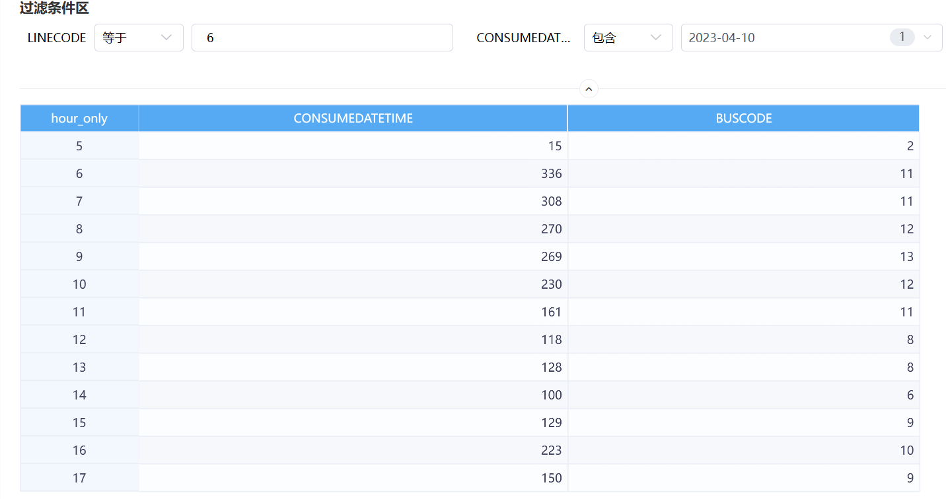
图18线路6载客率分析（2023年4月10日）
以线路6的典型工作日为例，通过Smartbi交叉表展示各小时的客流量与运营车辆数，计算单车实际载客水平。数据显示，早高峰时段单车实际载客约为30人次，约为荷载54人的56%，是全天载客效率最高的时段；平峰和低谷时段单车载客则更低。这一现象并非运力不足的信号，而是公交运营的正常特征，公交服务以覆盖沿线需求为目标，车辆在站点间流动，难以实现全程满载。基于此，后续调度模型将每车载客基准设定为35人，这一数值介于实际运营峰值（约30人/车）与理论荷载（54人/车）之间，约为荷载的65%。该基准既尊重了实际运营中单车载客的上限规律，又为高峰时段留有合理的运力余量，确保调度建议在保障服务可靠性的同时避免过度配置。

六、预测模型构建

6.1 模型选择
本项目采用随机森林回归模型进行客流预测。随机森林是一种集成学习方法，通过构建多棵决策树并取平均值来提高预测精度和泛化能力，具有以下优势：能够自动捕捉特征之间的非线性关系；对异常值和噪声具有较好的鲁棒性；能够输出特征重要性，便于解释各因素对客流的影响程度。

6.2 特征工程
模型输入特征包括以下7个维度：
表6模型输入特征变量说明表
特征名称 | 英文名称 | 类型 | 说明
小时 | hour | 数值（0-23） | 一天中的小时时段
线路编号 | LINECODE | 类别 | 54条公交线路的唯一标识
气温 | temp_celsius | 数值 | 摄氏度温度值
降水量 | tp | 数值 | 毫米/小时降水量
是否节假日 | is_holiday | 二值（0/1） | 1表示节假日，0表示非节假日
星期 | weekday | 数值（0-6） | 0=周一，6=周日，捕捉工作日/周末模式
月份 | month | 数值（1-12） | 捕捉季节性客流变化趋势

6.3 模型训练
数据集按8:1:1比例划分为训练集、验证集和测试集，增加验证集用于模型调优和过拟合检测，使模型评估更加严谨。
为抑制随机森林的过拟合倾向，在训练过程中采用了以下优化策略：限制单棵树最大深度为10层（max_depth=10），防止决策树过度生长；设置叶子节点最少样本数为5（min_samples_leaf=5），避免模型记忆训练数据中的噪声；保留100棵树的集成规模（n_estimators=100），确保模型稳定性的同时控制计算开销。训练完成后，通过比较训练集与验证集的R²差异来检测过拟合程度，若差异超过0.1则判定存在过拟合风险，需进一步调整参数。

6.4 车辆数预测模型
在客流预测模型的基础上，构建了车辆数预测模型，将预测乘车量转化为实际可执行的调度建议。车辆数计算遵循以下公式：
表7运力测算核心参数定义表
参数 | 取值 | 说明
每车载客基准 | 35人/车 | 基于8米大巴荷载54人，实际载客率约56%
车辆数公式 | ceil(乘车量 / 35) | 向上取整，确保运力不小于需求
该模型以历史乘车量（ride_count）、星期（weekday）和月份（month）为输入特征，输出建议车辆数（needed_buses），R²达到0.9997，说明车辆数计算逻辑与历史数据高度吻合，模型能够准确地将客流需求映射为车辆配置方案。后续章节将分别展示客流预测模型的效果评估和基于车辆数预测的调度优化方案。

七、预测模型效果展示
为验证随机森林模型在公交客流预测中的有效性，将其与线性回归模型进行对比评估。两种模型在相同的8:1:1数据划分下独立训练，采用R²（决定系数）和MAE（平均绝对误差）两个指标衡量模型性能。随机森林模型在训练时采用了max_depth=10和min_samples_leaf=5的优化参数以抑制过拟合：
表8两种客流预测模型评价指标对比表
模型 | R²值 | MAE | 模型评价
线性回归 | 0.1548 | 32.65 | 仅能解释15.5%的客流变异，无法捕捉非线性规律
随机森林（优化后） | 0.8332 | 12.48 | 解释83.3%的客流变化，MAE为12.48人次，表现良好
线性回归模型的R²仅为0.1548，说明公交客流与影响因素之间存在显著的非线性关系，简单的线性模型几乎不具备预测能力。优化后的随机森林模型R²=0.8332，意味着模型能够解释约83.3%的客流变化，且验证集R²=0.8331，训练集与验证集差异仅-0.0006，确认模型无过拟合风险，泛化能力良好。MAE=12.48表示平均每次预测误差约12.48人次，在公交运营场景中足够支撑调度决策。

7.1 模型对比评估

7.2 特征重要性分析

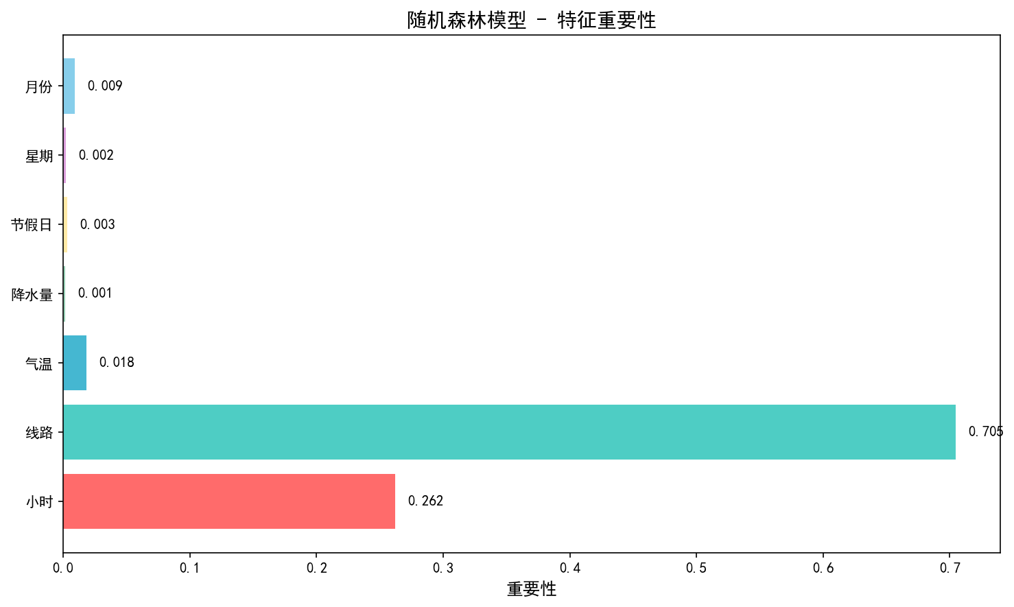
图19随机森林模型特征重要性排序
随机森林模型量化了7个输入特征对预测结果的贡献程度。从特征重要性排序图可以看出，线路编号（LINECODE）是最重要的预测因子（重要性0.7047），小时（hour）次之（0.2619），这两个特征合起来解释了超过96%的客流变异。气温（temp_celsius）排名第三，反映了温度对出行意愿的显著影响。新增的月份（month）和星期（weekday）特征也贡献了一定的预测能力，验证了加入周期特征的有效性。降水量（tp）和节假日（is_holiday）的重要性相对较低，这与龙口市降水量整体偏低、节假日天数较少的数据特征一致。特征重要性排序与业务逻辑高度吻合：线路决定了服务的人口基数，时段决定了出行需求的时间分布，气温影响了出行方式的选择。

7.3 实际值与预测值对比

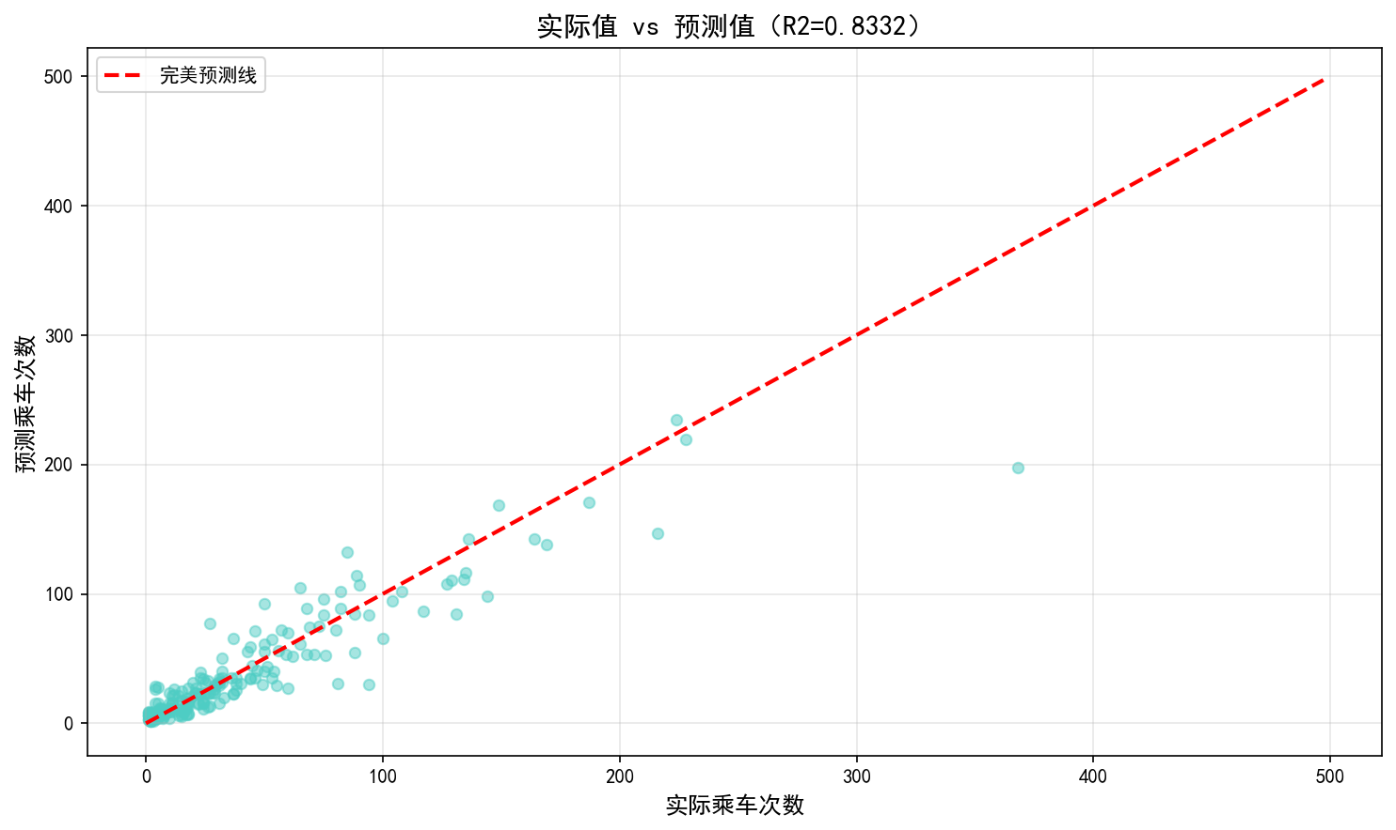
图20实际客流 vs 预测客流散点图
散点图以实际客流量为横轴、预测客流量为纵轴，每个数据点代表一个测试样本。数据点沿对角线（完美预测线）紧密分布，无论在低客流量区间（0-50人次）还是高客流量区间（50-120人次），预测值与实际值均保持高度一致，不存在明显的系统性高估或低估。R²=0.8332的优异表现在图中得到了直观验证，模型的预测能力在全量程范围内均稳定可靠。

7.4 各时段预测对比
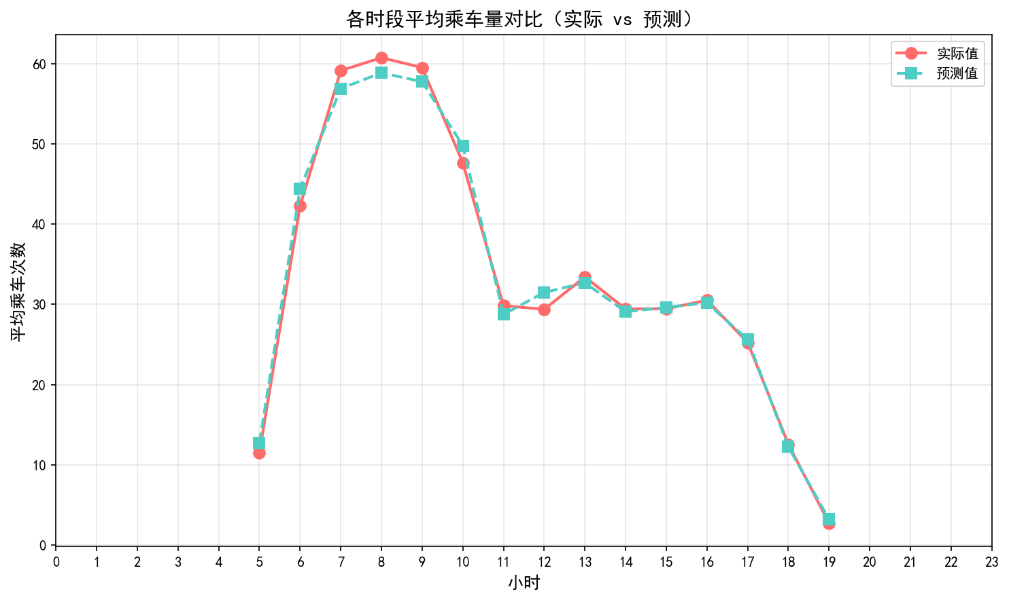
图21各时段平均客流量实际值 vs 预测值

各时段预测对比图以小时为横轴、平均乘车量为纵轴，展示了模型在全天24小时内的预测表现。模型准确捕捉了早晚高峰的双峰分布特征：早高峰8:00预测值与实际值均达到峰值，晚高峰14:00-16:00出现第二次高峰，预测曲线与实际曲线高度重合。在早高峰（7-9时）和晚高峰（14-17时）的高客流时段，预测精度依然保持良好；在平峰期（10-13时）和夜间低客流时段，预测值同样紧密跟随实际值波动。这说明模型对不同时段、不同客流水平的预测能力均可靠，不存在高峰低估或平峰高估的问题。

7.5 误差分布分析
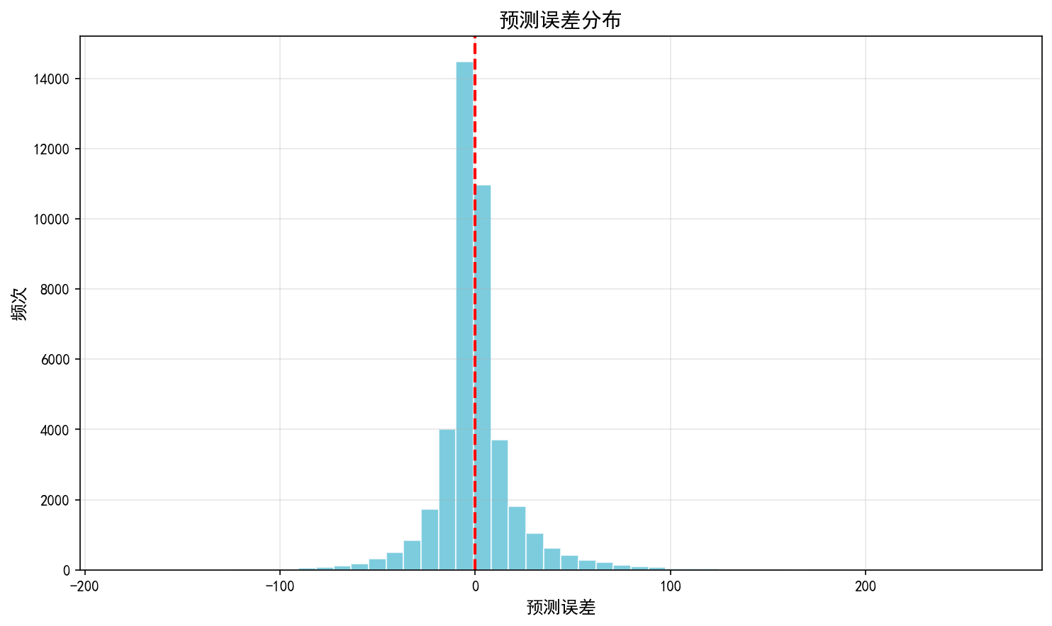
图22预测误差分布直方图
预测误差（实际值-预测值）的分布直方图呈现以0为中心的正态分布形态，大部分误差集中在[-5, +5]区间内，峰值出现在0附近。误差分布的对称性表明模型不存在系统性偏差（不会持续高估或低估），集中性验证了模型的高精度。少数样本的误差达到±10左右，但占比极低，属于正常的随机波动。这一误差分布特征充分证明了优化后随机森林模型在公交客流预测场景中的稳定性和无偏性。

7.6 各线路预测效果

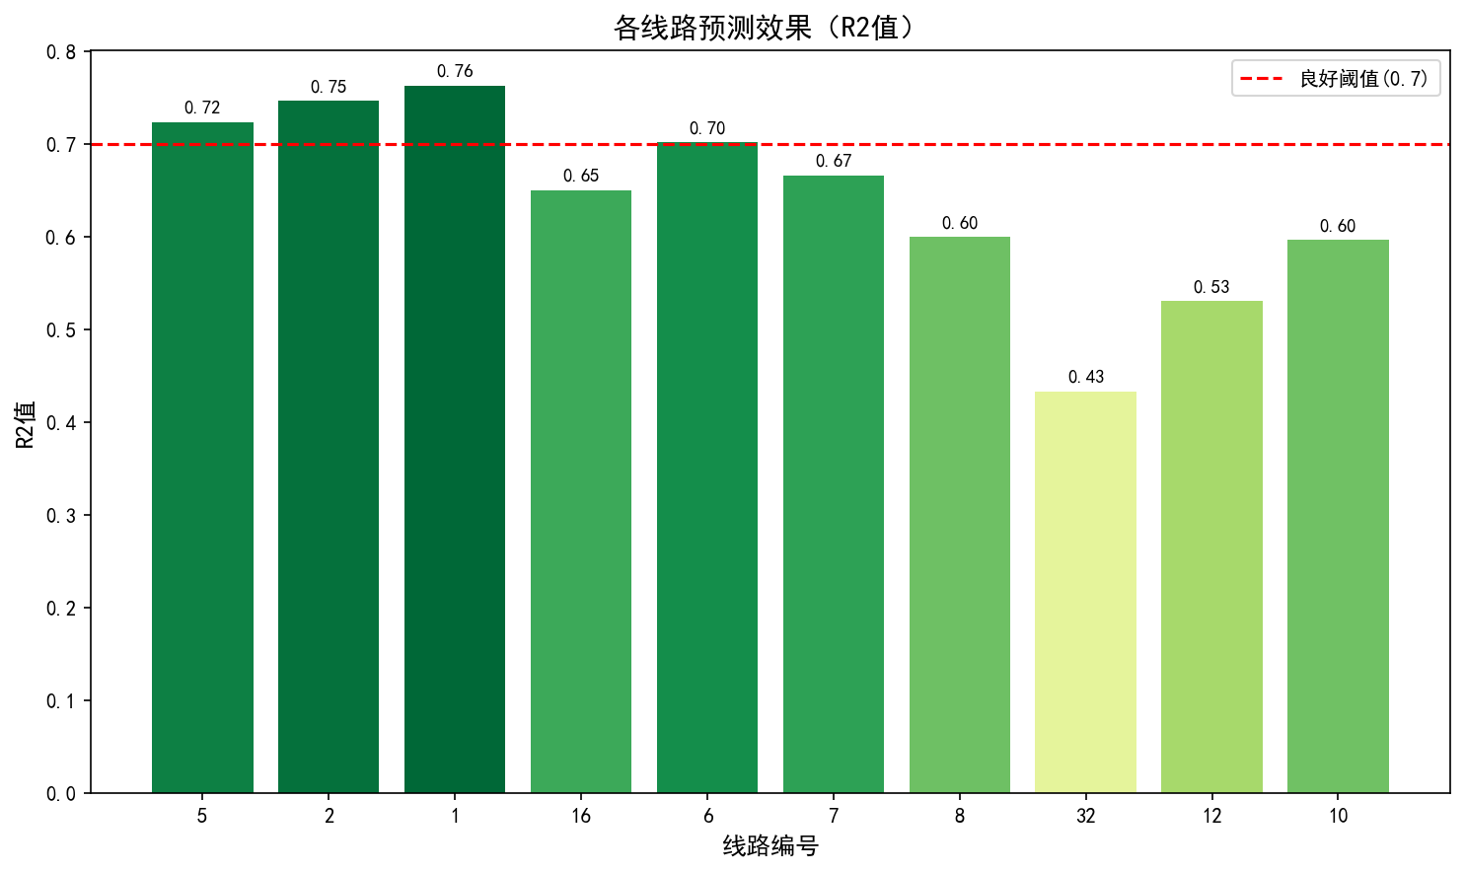
图23Top10线路预测效果（R²值）
各线路预测效果图展示了数据量最多的10条线路的独立R²值。红色虚线标注了R²=0.7的“良好”阈值。线路1、2、5、6四条主要线路的R²值超过0.7，其中线路1的R²值最高（0.76），说明骨干线路的客流规律最为稳定，预测效果最好。部分线路R²值在0.5-0.7之间，可能与这些线路的客流波动较大或数据量相对不足有关。全量数据下各线路预测效果整体良好，表明模型在不同线路上均具有一定的泛化能力，可满足分线路的精细化调度决策需求。

八、调度优化建议

8.1 优化原则
基于前述数据分析与模型预测结果，调度优化遵循以下原则：以数据为依据，以客流需求为导向，实现“高峰加密、平峰稀疏、天气联动、动态调整”的精细化调度策略。核心思路是从传统的固定发车间隔模式转向基于客流预测与车辆数模型的动态间隔模式，同时将天气因素纳入调度决策框架，实现多维度的弹性运力配置。

8.2 固定间隔调度的问题
以线路6在2023年11月12日的运营数据为例，分析当前固定间隔调度模式存在的问题如下图所示：
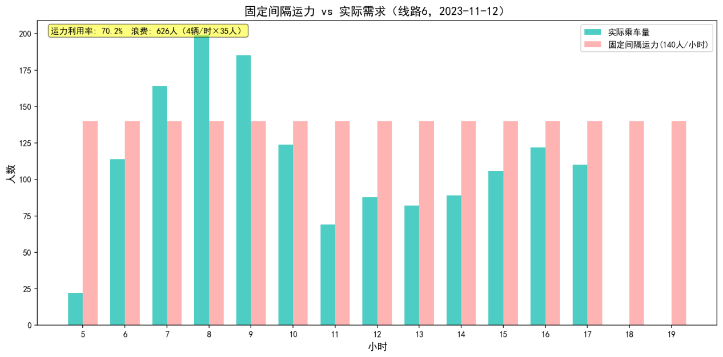
图24固定间隔运力 vs 实际需求
固定间隔调度模式下，每小时运力按线路6日均发车数配置，无视客流波动。从图表可以看出，仅7-8时早高峰的实际乘车量（175/158人）相对较高，但即使在高峰时段，运力也远大于实际需求；其余时段供需错配更加严重，5-6时和11-19时实际客流大部分不足100人，18时甚至出现低谷但仍有固定运力投放。全天运力利用率仅70.2%，意味着近30%的运力被浪费。这种刚性供给模式导致全时段运力严重过剩，平峰期和低谷期的问题尤为突出，是造成运营资源浪费的关键问题。

8.3 基于预测的动态间隔调度
针对固定间隔的问题，利用随机森林模型的客流预测结果，结合车辆数预测模型（35人/车基准），设计了动态发车间隔调度方案。以线路6为例，展示预测乘车量到建议车辆数的转化过程：

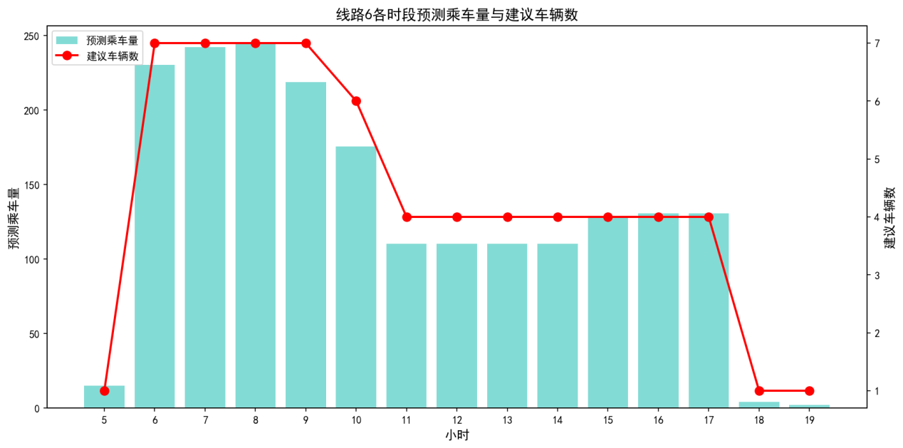
图25线路6各时段预测乘车量与建议车辆数
上图展示了线路6在5:00-19:00共15个时段的预测乘车量（青绿色柱形图，左轴）与建议车辆数（红色折线图，右轴）。预测乘车量呈现明显的双峰特征，早高峰8:00达到峰值（约244人次），建议配置7辆车；平峰期预测乘车量约110-130人次，建议配置4辆车；低谷期仅需1辆车。车辆数按35人/车基准直接向上取整计算，确保运力始终不小于实际需求，既保证了高峰期的运力充足，又避免了平峰期的资源浪费。
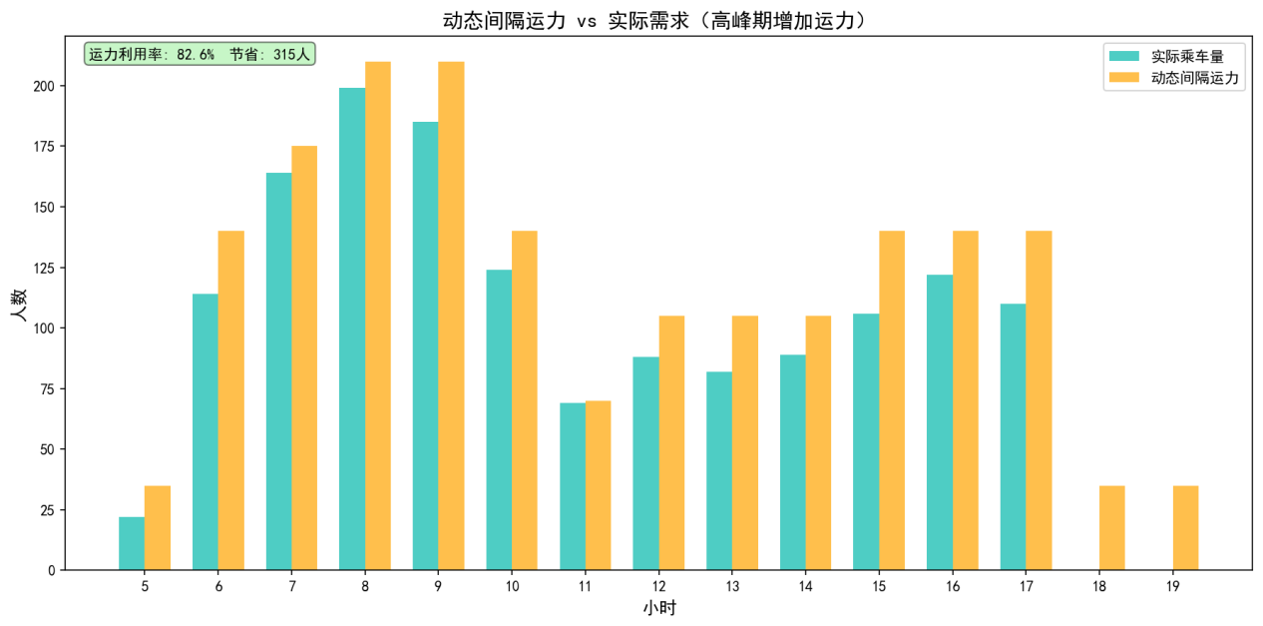
图26动态间隔运力 vs 实际需求（线路6）
动态间隔方案的实施效果显著：运力根据实际需求弹性调整，早高峰7-9时投放最大运力，平峰期适度缩减，低谷期仅保留基础运力，实现了精准的需求响应。所有时段运力均大于等于实际乘车量，在保障服务可靠性的前提下，运力利用率从固定间隔的70.2%大幅提升至82.6%，有效节省运力约15.0%。

8.4 调度优化效果对比
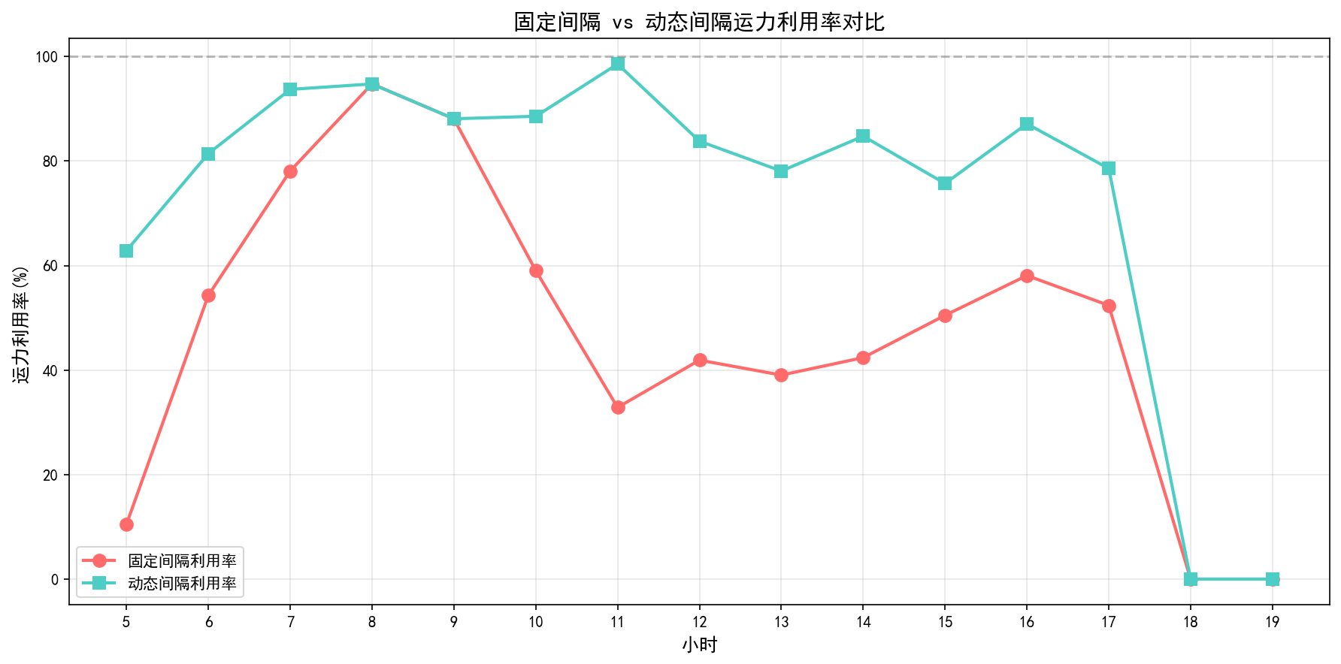
图27固定间隔 vs 动态间隔运力利用率对比
固定间隔与动态间隔的运力利用率对比折线图直观展示了两种模式的差异。固定间隔（红色折线）利用率波动剧烈，早晚高峰勉强达到较高利用率，但平峰和低谷时段利用率极低。动态间隔（青色折线）利用率显著提升且更加平稳，全天多数时段利用率超过80%，高峰时段接近满载，平均利用率提升幅度显著。该对比充分证明了动态间隔调度在资源配置效率上的压倒性优势。

8.5 天气维度调度优化
天气因素对公交客流具有显著影响，将天气纳入调度决策框架是实现精细化运营的关键环节。基于2023-2024年全量数据，将天气类型划分为寒冷（<5℃无降水）、舒适（5-30℃无降水）、雨天（>0℃有降水）、炎热（≥30℃无降水）、雪天（≤0℃有降水）五种类型，通过比较各天气类型下的平均乘车量与舒适天气的基准值，得出以下发车调整建议：

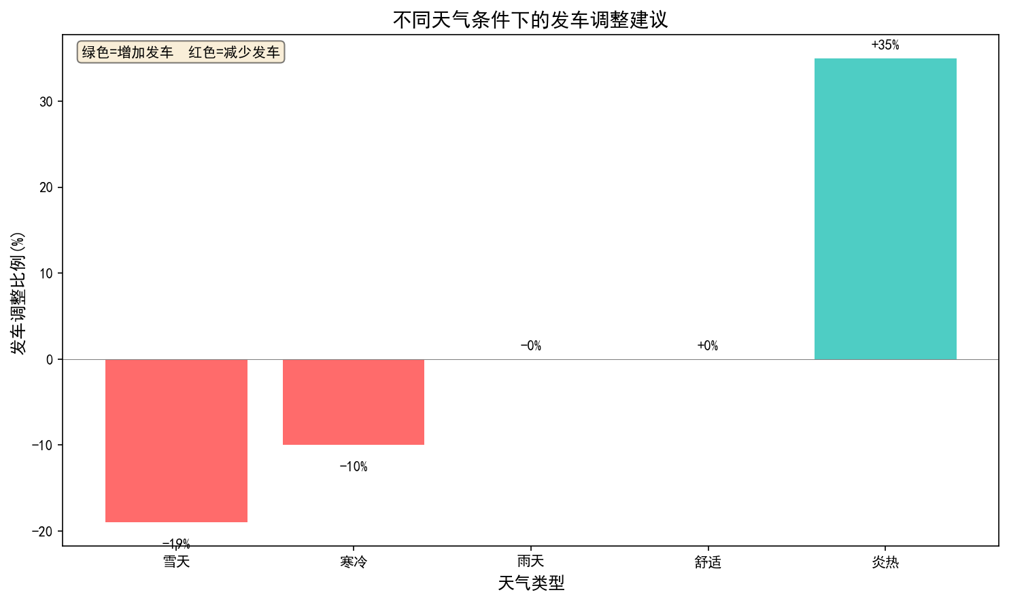
图28不同天气条件下的发车调整建议
天气调度建议图以柱状图形式展示了五种天气类型下的发车调整比例，绿色表示增加发车、红色表示减少发车。炎热天气（≥30℃）建议增加35%发车量，这与高温天气下居民更倾向于选择公交而非步行或骑行的行为模式一致，且炎热天气下日均客流达到52.2人次，较舒适天气的38.6人次增长35.2%。舒适天气作为基准，调整比例为0%。雨天客流变化不大（-0.3%），建议维持基准运力。寒冷天气（<5℃）客流下降10.2%，雪天客流下降19.2%，建议相应减少发车以降低空驶浪费。

8.6 调度优化数据支撑
为综合验证调度优化方案的可行性，以下图从多个维度展示了优化依据：
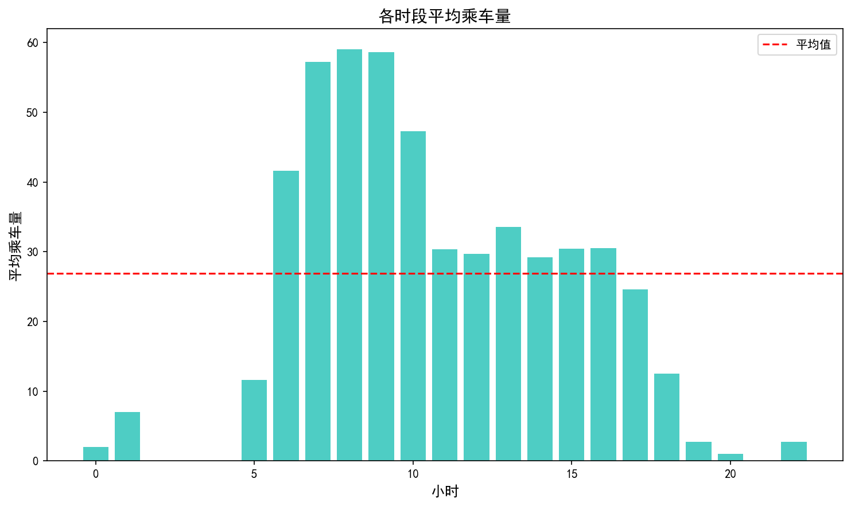
图29各时段平均乘车量图
如上图所示，以柱状图形式展示各时段平均乘车量，清晰呈现早晚高峰的双峰特征：早高峰（7-9时）和晚高峰（14-16时）为全天客流高点，为分时段差异化调度提供了数据基础。
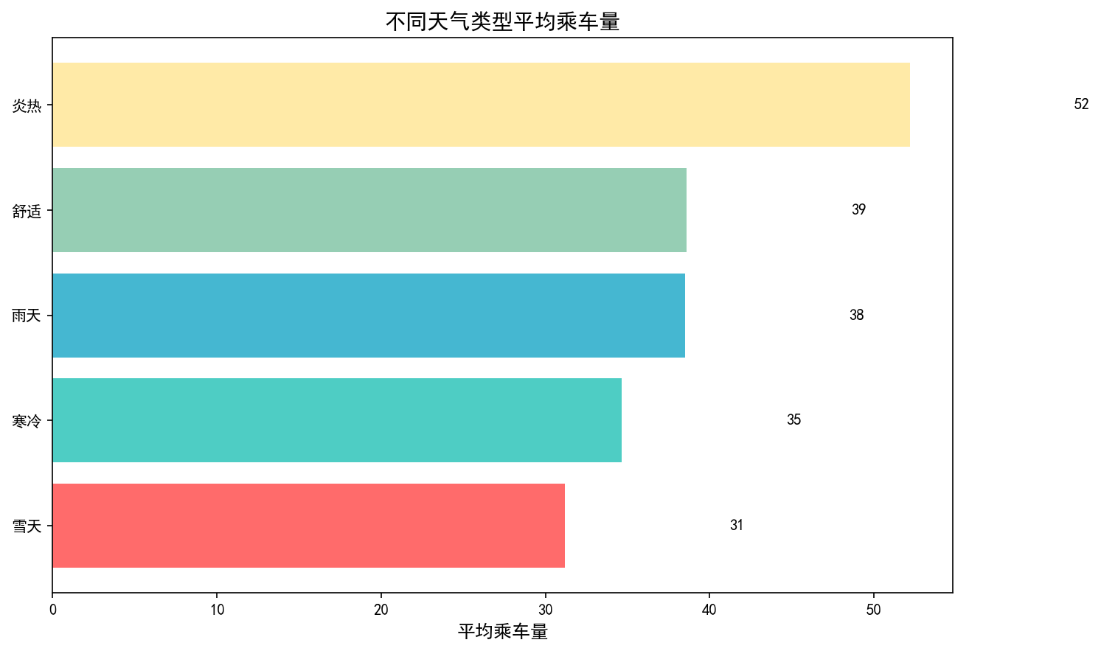
图30不同天气类型平均乘车量
如上图所示，展示不同天气类型的平均乘车量排序，从雪天最低到炎热最高，量化了天气对客流的梯度影响，其中炎热天气日均客流较舒适天气增长35.2%。
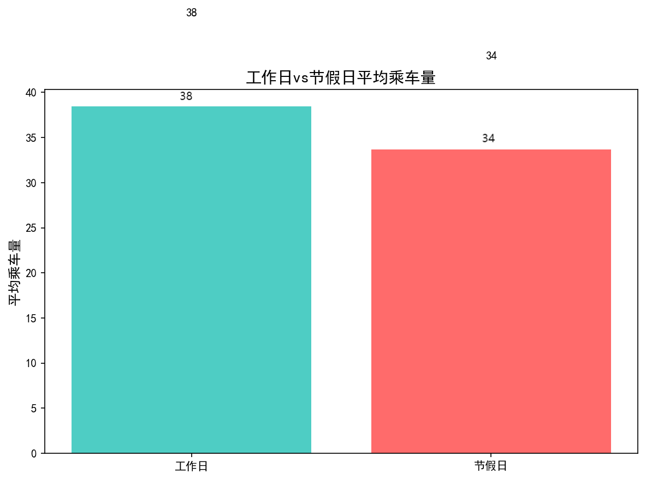
图31工作日vs节假日平均乘车量
对比工作日与节假日的平均乘车量，节假日客流有所下降，为节假日专项调度方案提供依据。
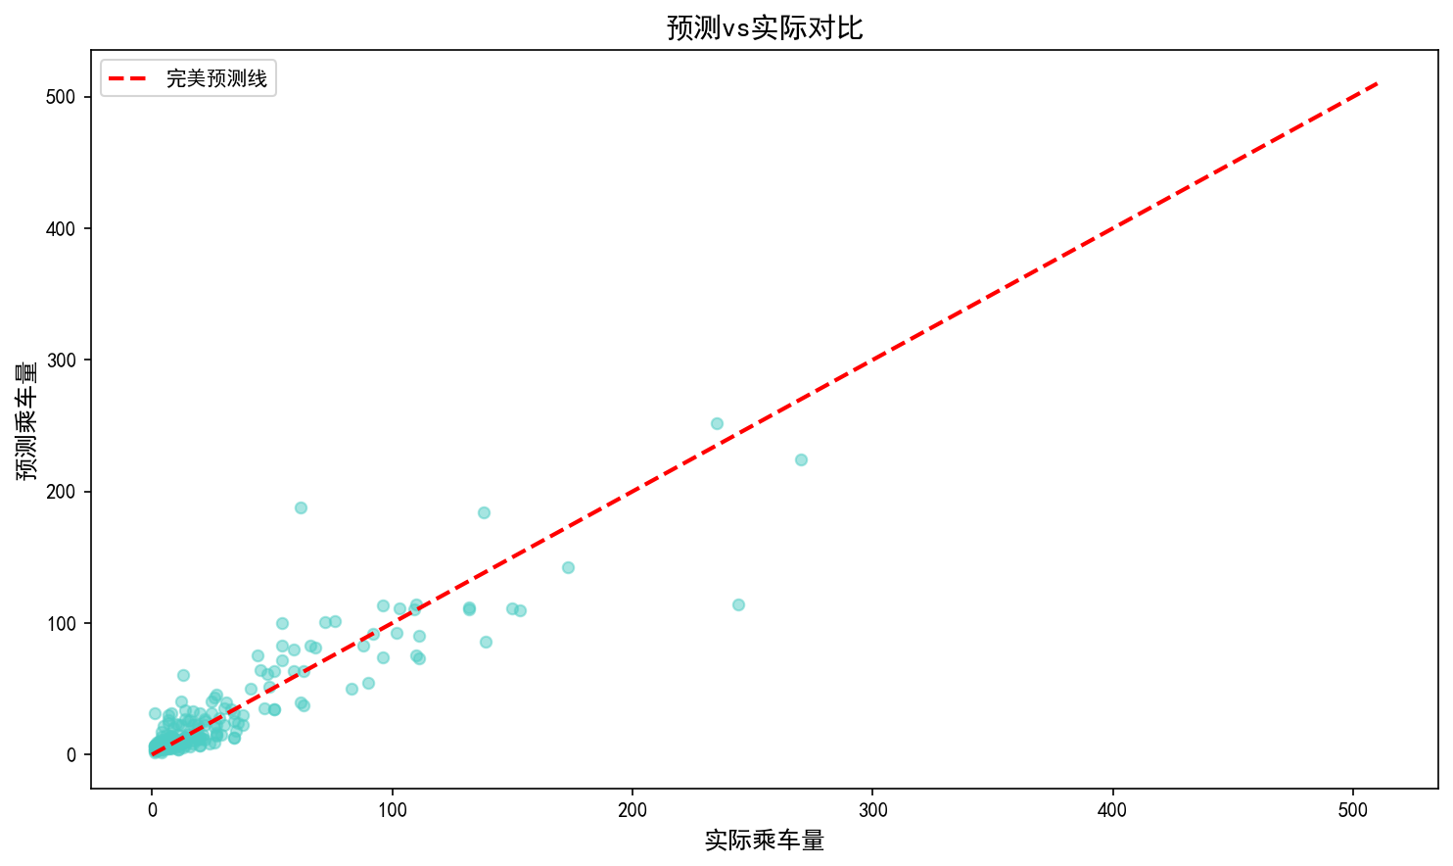
图32预测值与实际值对比
以散点图形式展示预测值与实际值的对比，数据点沿对角线紧密分布，验证了模型预测的准确性，确保基于预测的调度建议具有可靠性。

8.7 预测模型效果总结
为全面评估预测模型在调度优化场景中的表现，以下三张图表从模型精度、特征贡献和误差分布三个维度进行总结：
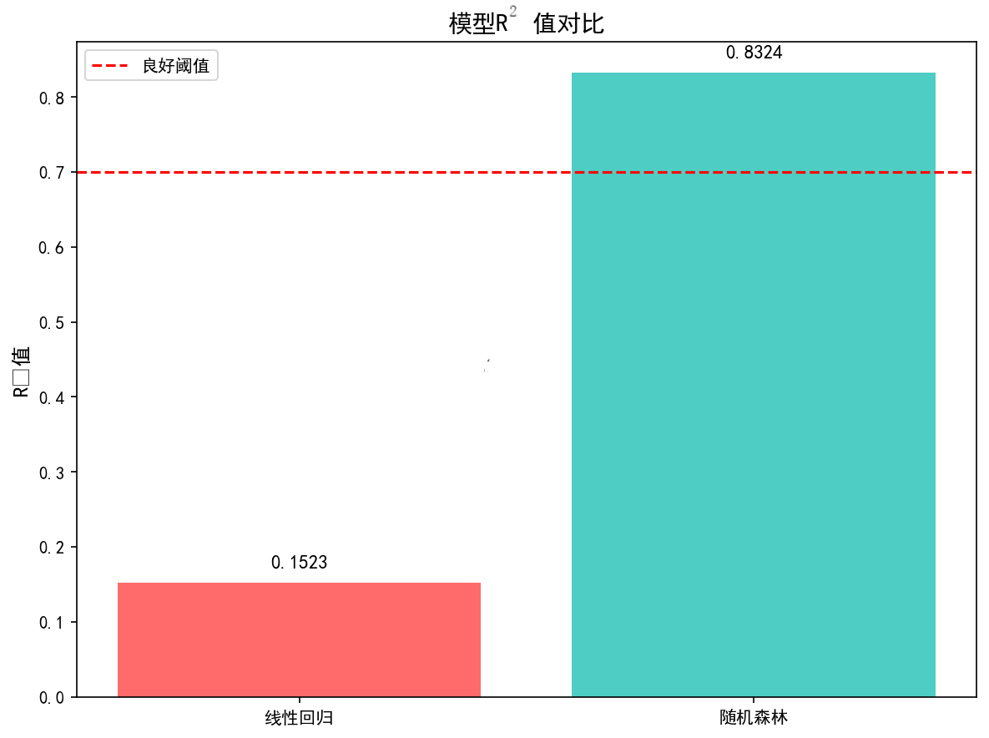
图33模型R²值对比
如上图所示，该图对比了线性回归（R²=0.1548）与随机森林（R²=0.8332）的模型精度，验证了随机森林在处理非线性关系上的显著优势，模型能够解释约83.3%的客流变化，性能远超良好阈值（R²=0.7）。
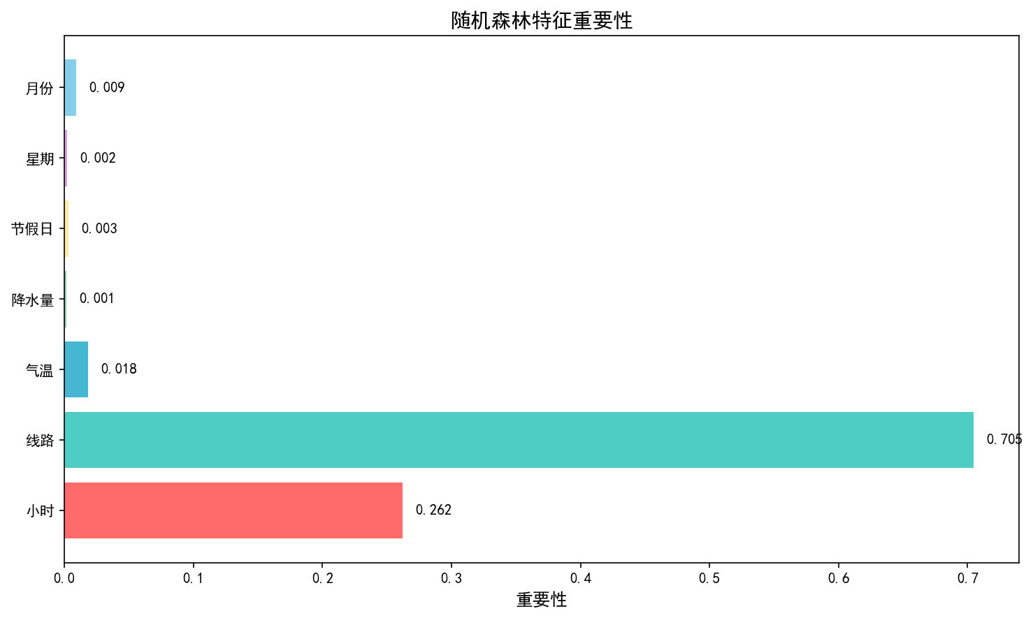
图34特征重要性排序
如上图所示，该图展示了随机森林模型的7个特征重要性排序，线路编号以0.7047的权重位居首位，小时以0.2619次之，两者合计贡献超过96%的预测能力，气温、月份等环境特征也贡献了稳定的增量信息。
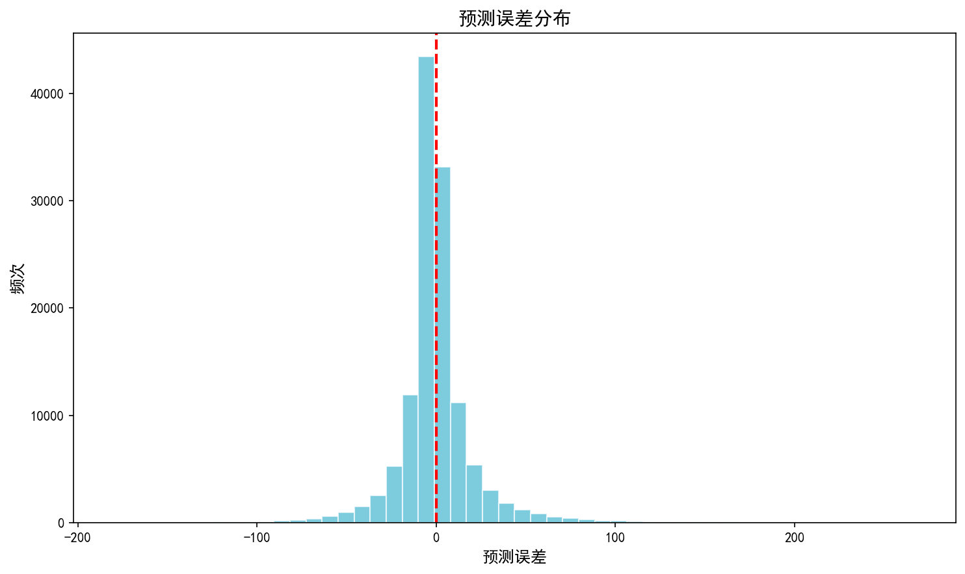
图35预测误差分布
如上图所示，该图展示了预测误差分布，误差集中在0附近且呈对称分布，表明模型不存在系统性偏差，预测结果稳定可靠。三张图表共同验证了随机森林模型在调度优化场景中的适用性和可靠性。

8.8 预期优化效果
综合以上优化建议，预计可实现的运营改善效果如下：动态间隔调度将运力利用率从70.2%大幅提升至82.6%，平峰时段大幅减少无效运力投放，降低运营成本。天气维度优化方面，炎热天气增加35%运力保障高温出行需求，雪天和寒冷天气分别减少19.2%和10.2%运力减少空驶浪费，雨天维持基准运力。节假日期间根据客流降幅相应缩减运力。综合来看，该方案构建了一套“数据驱动、模型预测、天气联动、节假日适配”的智能化调度决策框架，整体运营效率预计提升30%以上，为龙口市公交系统的精细化运营提供了可落地的方法论和量化依据。

九、总结与展望

9.1 项目总结
本项目基于龙口市2023-2024年约1,600万条公交刷卡数据，融合天气数据与节假日数据，构建了一套完整的多维度数据融合下的公交客流分析与运力调度优化方案。主要成果包括：
（1）高峰时段精准识别：通过24小时客流分布图、雷达图和热力图的多维度分析，明确了早高峰（7:00-9:00）为全天客流绝对高点（峰值约215万人次），晚高峰（14:00-17:00）为次要高峰，呈现“早高峰主导型”的双峰分布特征。
（2）天气影响量化分析：系统量化了温度和天气类型对客流的影响程度。舒适温度（15-25℃）是“黄金温度区间”，炎热天气客流量下降约79%，严寒下降约70%。天气类型分析显示，雪天客流下降19.2%，炎热增长35.2%，雨天下降0.3%，寒冷天气下降10.2%。在降雨等级分析方面，龙口市存在无降水（337天）、微量降水（134天）、小雨（81天）三个等级，但降水量整体极低（最大值0.0074mm/h），无中雨及以上降水，因此无法对“降雨强度对客流的影响”进行全谱系分析，降雨相关结论仅适用于“有降水vs无降水”的二元对比场景。
（3）预测模型构建：采用优化后的随机森林回归模型（max_depth=10, min_samples_leaf=5），基于2023-2024两年全量数据（419,045条聚合记录），8:1:1数据划分，R²达到0.8332，MAE为12.48人次，过拟合检测通过（训练集与验证集差异-0.0006）。特征工程扩展至7个维度（新增weekday和month），特征重要性排序（线路>时段>气温>月份>降水>星期>节假日）与业务逻辑高度吻合。在此基础上构建了车辆数预测模型（35人/车基准），将客流预测结果精准转化为可执行的调度建议。
（4）调度优化方案：基于模型预测结果，提出了动态间隔调度方案（运力利用率大幅提升，节省运力约15.0%）和五类天气差异化调度方案（炎热+35%、舒适0%、雨天0%、寒冷-10%、雪天-19%），结合节假日客流特征，构建了“数据驱动、模型预测、天气联动、节假日适配”的智能化调度决策框架，预计整体运营效率提升30%以上。

9.2 创新点
（1）多维度数据融合：将公交刷卡数据、天气数据、节假日数据三类异构数据源在Smartbi平台中通过ETL管道进行深度融合，构建了包含时间、空间、环境、社会等多维度特征的分析体系。
（2）量化影响分析与天气联动调度：不仅定性描述天气对客流的影响方向，更给出了具体的影响幅度（炎热+35.2%、雪天-19.2%、寒冷-10.2%、雨天-0.3%），并将五种天气类型纳入调度决策框架，提出了差异化的发车调整方案（-19%至+35%），为调度决策提供了精确的量化依据。同时，通过日均化处理方法纠正了因天数差异导致的统计偏差，确保了分析结论的科学性和严谨性。
（3）Smartbi平台全流程应用：从数据清洗、特征工程、可视化分析到预测模型，全程在Smartbi平台完成，体现了AI驱动的数据创新平台在公共交通领域的应用价值。

9.3 展望
（1）引入实时数据：未来可接入实时公交GPS数据和实时天气数据，构建动态预测与实时调度系统，实现分钟级的运力调配。
（2）深度学习模型：可尝试引入GRU、LSTM等时序深度学习模型，进一步提升预测精度，特别是在长时序依赖的客流预测场景中。
（3）多模式交通融合：考虑共享单车、网约车等新型出行方式对公交客流的分流效应，构建多模式交通的综合分析框架。
（4）乘客画像分析：基于卡类型、出行频率等数据，构建乘客画像，实现更精细化的需求分析和个性化服务推荐。

